بن‌بست غرب‌گرایی: دوم
در ایران نیز حداقل از مشروطه به بعد این تفکر در بخشی از حاکمان و نخبگان این کشور پدید آمد که ایران برای پیشرفت، چاره‌ای ندارد جز آنکه سر تا پا غربی شود و از غرب پیروی کند. «یک عدّه‌ای از غرب‌زده‌ها، از صد سال پیش تبلیغ کردند که اگر می‌خواهید کشورتان پیشرفته بشود و ایران جلو بیفتد، بایستی بروید در ذیل غرب تعریف بشوید... این فکرِ غلطی بود؛ امروز هم هنوز کسانی از دنباله‌های آنها -و باید گفت تفاله‌های آنها- همین فکرها را ترویج می‌کنند که ما در ذیل غرب بایستی پیشرفت کنیم.»(۱۳۹۶/۰۷/۲۶) تحت تأثیر همین تفکر بود که در دوران پهلوی اول و دوم، و با سراب رساندن ایران به "دروازه‌های تمدن"، نسخه‌های واراداتی چون اجرای سیاست‌های اصلاحات ارضی و اصل چهار ترومن در ایران اجرا شد و نتیجه‌ی آن چیزی جز ۲۰ برابر شدن واردات ایران از آمریکا نبود. «در دوران رژیم گذشته، شاهِ دست‌نشانده و خائن می‌خواست این راه حلّ كاذب را با عنوان دروازه‌ی تمدّن بزرگ برای این مردم به ارمغان بیاورد .

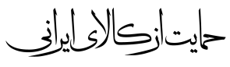
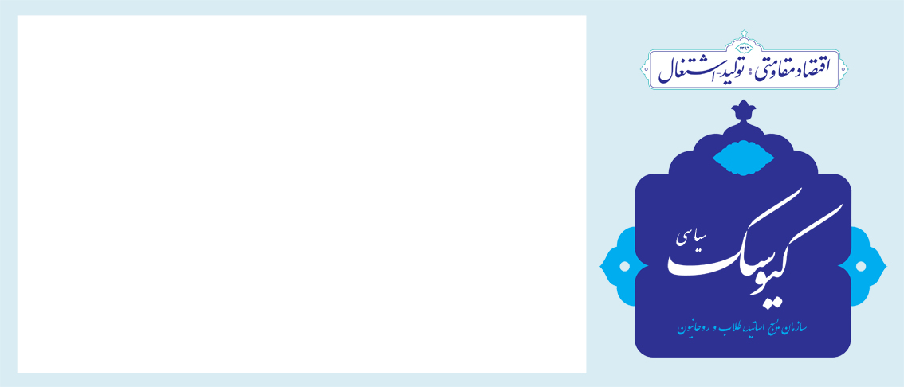

معاونت تحلیل و بررسی سیاسی

سال دوم / شماره 77/ شنبه 16 تیر ماه 1397
معاونت تحلیل و بررسی سیاسی

حقوق بین‌الملل و مسدودسازی تنگه هرمز
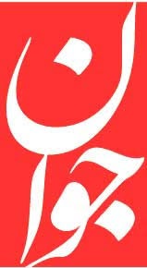
آیا ایران می‌تواند از نظر حقوق بین‌الملل تنگه استراتژیک هرمز را مسدود کند یا خیر؟
ایران، حقوق حاکم بر تنگه هرمز را شامل «عبور بی ضرر» می‌داند. در «عبور بی ضرر» دولت ساحلی «حق ایجاد مانع برای ناو‌های در حال عبور داشته» و «حق تعلیق این حق را در زمان صلح» دارد. ایران عضویت در کنوانسیون ۱۹۵۸ که پذیرفته و درکنوانسیون ۱۹۸۲ مونته گوبه که تنگه هرمز را شامل اصل عبور ترانزیت می‌داند عضویت ندارد، از سوی دیگر ۱- «حق عبور ترانزیت» فاقد سابقه عرفی است، ۲-تا مادامی که ایالات متحده عضو کنوانسیون مونته گوبه نیست، کشتی‌ها و هواپیما‌های این کشور مشمول حق ترانزیتی ملحوظ نظر در این کنوانسیون نخواهند شد و ۳- تا مادامی که عرف جدیدی تثبیت نشود، عرف سابق پایدار است و جمهوری اسلامی ایران (به عنوان کشور ملتزم به عرف سابق) با اعمال قدرت بازرسی و اعلان نظریه‌های تفسیری، از ایجاد عرف جدید ممانعت و با ایفای نقش «معترض مستمر»، به پایدار ماندن اصل عبور بی ضرر در تنگه هرمز کمک کند. هر دو کنوانسیون ۱۹۵۸ و ۱۹۸۲ مسدودسازی تنگه که خارج از دریای سرزمینی می‌باشد توسط دولت‌های همجوار تنگه را در شرایط جنگی با کشور ثالث متبوع

دانسته و حق کنترل عبور و مرور و بازدید کشتی‌های تجاری را نیز لازم می‌دانند. «شرایط جنگی» را می‌توان در متون حقوق بین‌الملل مورد تفسیر قرار داد بر این مبنا که مراد از «جنگ» تنها «جنگ نظامی» نیست، بلکه جنگ‌های اقتصادی که مقدمه اصلی و اساسی جنگ نظامی می‌باشد. تهدید امریکایی‌ها مبنی بر «به صفررساندن فروش نفت ایران» می‌تواند از مقدمات مهم اعلان جنگ نظامی به شمار آید، که ایران را در وضعیت جنگی قرار داده و کشورمان را به سمت حفظ بقا پیش خواهد برد.
نوشداروی اقتصاد ایران
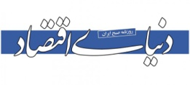
مشکل سیاست‌گذاری اقتصادی کشور، مشکل عدم اعتماد به علم اقتصاد است. در واقع نه سیاست‌گذار به این علم اعتماد دارد و نه جامعه. یک گواه بی‌اعتمادی به علم اقتصاد، رای ندادن به اقتصاددانان در انتخابات‌های مختلف است و گواه دیگر استفاده نکردن از آنها در هیات دولت. بعنوان مثال وزیر بهداشت مسوول تخصیص منابع در حوزه سلامت است، این پست به‌جای یک اقتصاددان، به یک پزشک سپرده می‌شود و... .بی‌اعتمادی نسبت به علم اقتصاد رانت، فساد، بیکاری و فقر را بوجود می آورد. می‌کند. با اعتماد به علم اقتصاد است که می‌توانیم آسیب‌های حکمرانی اقتصادی کشور را شناخته و اصلاح کنیم و سیاست‌گذاری‌های بودجه‌ای، پولی و ارزی کشور را سامان دهیم. فقط در سایه سیاست‌گذاری‌های اقتصادی علمی است که رانت، فساد، اختلاس و قاچاق برچیده می‌شود؛ بیکاری کاهش می‌یابد و در بلندمدت جامعه ثروتمند می‌شود. علم اقتصاد که چنین موهبت‌هایی برای ما دارد، بر پایه حداقل کردن اسراف و قراردادن منابع اقتصادی در جای خود بنا شده. اسلامی‌ترین و شیعی‌ترین علمی که در خارج از دنیای اسلام بسط یافته، همین علم اقتصاد است. اگر به علم اقتصاد اعتماد نکنیم، تغییر تیم اقتصادی، تغییر نمایندگان مجلس، تشکیل شوراهای عالی اقتصادی متعدد و حتی عادی‌سازی رابطه با آمریکا، برای ما رفاه و توسعه به ارمغان نخواهد آورد.

شکلات در پایان مذاکرات!
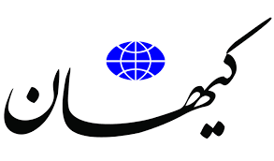
در پایان نشست اتحادیه اروپا بیانیه‌ای 10 بندی را صادر کرد که 9 مورد آن کلیاتی است که در خوش‌بینانه‌ترین حالت برای رعایت عرف دیپلماتیک در این بیانیه گنجانده شده است و بود و نبود آنها هیچ تفاوتی نمی‌کند. تنها بند هشتم بیانیه به اصل ماجرا پرداخته و وارد فاز اقتصادی شده است.
1- هدف از مذاکرات و رایزنی‌های اخیر ایران و طرف مقابل، گرفتن تضمین از اروپا برای تامین منافع اقتصادی ایران در قبال عمل به برجام بود. در بیانیه این اتحادیه خبری از تضمین نیست و کلیاتی تکراری بیان شده که به قول آقای روحانی مایوس‌کننده است2- ماشینی را تصور کنید که قرار بوده باری را جابجا کند و از عهده آن برنیامده است. حالا بر وزن بار افزوده شده و مسیر هم سربالایی است. توقع رسیدن بار به مقصد، چقدر منطقی است؟! اروپایی‌ها پیش از خروج آمریکا از برجام نیز تعهداتی بر اساس توافق داشتند که به آن پایبند نبودند. این در حالی بود که آن زمان هنوز آمریکا از برجام به طور رسمی خارج نشده بود.3- فرض کنید فروشنده‌ای جنسی را به چند نفر فروخته است. یکی از خریداران (در برجام آمریکا به عنوان خریدار عمده) دبه کرده و از معامله خارج شده است. راه حل ساده و روشن است. یا طرفهای دیگر هزینه دبه کردن او را متقبل می‌شوند یا فروشنده به‌اندازه کم شدن از مبلغ معامله، از جنس فروخته شده کم می‌کند. همانطور که خود اروپایی‌ها نیز اذعان کرده‌اند و مقامات دولت نیز می‌دانند، اروپا قادر به جبران و ترمیم وضعیت جدید برجام بدون آمریکا نیست.
اروپا در برابر امريكا كوتاه نمي‌آيد
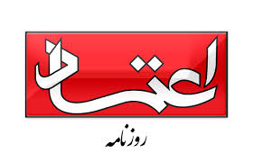
تحليلگران سفرروحانی به كشورهاي اروپايي را قابل اهميت مي‌دانند اما واقعيت آن است كه ابعاد سياسي اين سفر به نسبت جنبه‌هاي اقتصادي آن از اهميت بيشتري برخوردار بود.در حال حاضر در بعد اقتصادي شركت‌هاي كوچك اروپايي مي‌توانند به اقتصاد كشور كمك كنند و از طرفي به دليل اينكه ارتباط چنداني با امريكا ندارند تحت فشار امريكا در راستاي جلوگيري از همكاري با ايران قرار نمي‌گيرند. از همين رو

آنها مي‌توانند با تضمين اتحاديه اروپا به همكاري خود با ايران ادامه دهند و حتي در مواردي به شكل غير مستقيم وظايف شركت‌هاي بزرگ‌تر كه اجازه كار در ايران را ندارند نيز برعهده بگيرند.از طرفي ديگر اروپايي‌ها احساس مي‌كنند اگر در خصوص برجام و ايران در مقابل ايالات متحده كوتاه بيايند در رابطه با مسائلي مانند تعرفه يا تفاهم آب و هوايي، ناتو وده‌ها مساله ديگر دچار مشكل خواهند شد. در حال حاضر يكي از دغدغه‌هاي اروپايي‌ها اين است كه اگرهم در اين زمينه كوتاه بيايند بايد با مساله بعدي كه آقاي ترامپ به وجود مي‌آورد مقابله كنند اما اينكه تا چه حد موفق خواهند شد، بستگي به تلاش‌هاي زيادي دارد كه بايد در اين زمينه صورت گيرد. از سويي ديگر اروپايي‌ها براي تامين امنيت اين اتحاديه مي‌توانند روي ايران حساب كنند، چرا كه برخي از مهاجرها مانند افغانستاني‌ها به منظور مهاجرت به اروپا از ايران عبور مي‌كنند و از اين منظر ايران مي‌تواند همكاري‌هايي در اين زمينه با اروپايي‌ها داشته باشد.
واكنش اصولگرايان به حمله رسايي به سردار سليماني
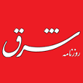
حمید رسايي بعد از انتشار نامه سردار سليماني در توبيتي با هشتگ «قاسم سليماني» نوشت: «به تاريخ كه نگاه مي‌كنم امثال اشعث كندي و ابوموسي اشعري يك عمر به امام علي خون دل دادند. يكي، دو بار هم در حرف و نه در عمل، مواضع درست داشتند اما مالك‌اشتر براي دست‌بوسي از آنها دستپاچه نشد».! اين توييت او با عنوان‌هايي چون «توهين يك نماينده سابق به سردار سليماني» و... در فضاي مجازي بازنشر شده است. واكنش‌ها به نوشته رسايي آن‌قدر زياد بوده كه او در توييت ديگري به‌نوعي مجبور به اصلاح نوشته قبلي شده است. او در توييت دوم ضمن بازنشر توييت قبلي مدعي شده كه انتقاد او به ادبيات نامه بوده است نه اصل نامه! او نوشته است: «اين توييت نه در انتقاد از اصل نامه‌نگاري حاج قاسم و حمايت از روحاني بلكه انتقاد از ادبيات وي و به‌كار‌بردن واژه دست‌بوسي براي كسي است كه با يك دستش برجام را به مردم و انقلاب تحميل كرد و با دست ديگرش در حال تحميل ‌FATF است.

طبخ برجام اروپایی با سس فرانسوی!
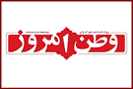
فرانسوی‌ها سال 2017 پروسه «تحدید قدرت منطقه‌ای ایران» را کلید زدند و در آن ناموفق بودند. آنها امسال نیز پروسه‌ای به نام «اطاله مذاکرات با ایران بر سر برجام اروپایی» را هدایت و راهبری می‌کنند. سخنان اخیر لودریان نشان می‌دهد اروپا حتی در حوزه‌هایی که قدرت مواجهه با برخی تحریم‌های ثانویه آمریکا علیه ایران را دارد، قصد مواجهه با دولت ترامپ را (حداقل تا ماه نوامبر) ندارد. الیزه درصدد است در آستانه انتخابات ماه نوامبر و بر اساس برآوردهای میدانی و نظرسنجی‌های معتبر در داخل آمریکا، تکلیف «ترامپ تضعیف شده» یا «ترامپ قدرتمند» را برای خود روشن و متعاقب آن، محاسبات و اقدامات خود در قبال «برجام» را نهایی کند. در نهایت اینکه اظهارات وزیر خارجه فرانسه، پرده‌برداری آشکار از بازی وقیح و کاملا سیاسی اروپا در قبال برجام محسوب می‌شود. بدیهی است دستگاه سیاست خارجی کشورمان نباید اجازه ادامه این بازی را به مقامات اروپایی بدهد. بدون شک، اقدامات و رفتارهای امانوئل مکرون و دیگر سکانداران کاخ الیزه از دید ملت ایران پنهان نخواهد ماند؛ چنانکه بازی فرانسوی‌ها در زمین ترامپ درباره «تغییر برجام» نیز از دید ده‌ها میلیون ایرانی پنهان نماند.
